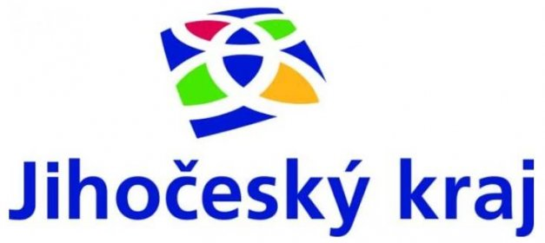

„**Dotační program na podporu narozených dětí z Jihočeského kraje“**

Zástupcům narozených dětí v období od 1. 1. 2022 do 31. 12. 2024 s trvalým pobytem na území obce Zdíkov byl při akci Vítání občánků, předán finanční dar ve výši 2000,-- Kč (1000,-- Kč z rozpočtu obce a 1000,-- Kč z výše uvedeného dotačního programu) společně s certifikátem „ Krajský rodný list Jihočecha“.